芝加哥华人社区"迎奥"运动会
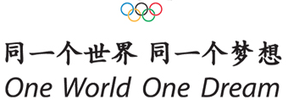

- 前言
自一八九六年开始﹐希腊在雅典举行第一届奥运﹐至今已有一百十二年的历史。除却因战火蔓延而停办了三届(1916、1940、1944) 共十二年外﹐中国成功取得主办北京 2008年奥运﹐刚巧是百年盛事。这不仅是中华儿女的光荣、更是世界人民共同向往的国际盛会。展望未来与翘首等待北京奥运的来临，就正如北京2008年奥运会主题口号所述的“同一个世界，同一个梦想”。
回溯在2001年7月13日，当中国取得奥运主办权后﹐全国人民欢欣鼓舞。北京奥运便要拉开帏幕﹐在奥运申办与承办过程中取得的成果﹐均离不开海外华人和全国同胞的热情支持和参与。北京奥运会有三大理念﹕就是绿色奥运、科技奥运和人文奥运。举办有特色﹐有水平的奥运﹐这是北京许下的严肃的承诺，将为中国和世界留下不可磨灭的历史遗迹。
奥运匹克精神是团结平等坦诚。友谊第一，比赛第二，胜固可喜﹐败也欣然。身为炎黄华胄子孙﹐岂不希望中国能创下拿金的新纪录。但最重要的是能使外国人士真正认同中国人的潜力﹐使奥运办得成功圆满﹐这才是我们衷心的愿望。“袖连袖﹐襟连襟﹐全球人类一条心”﹐北京奥运将海内外华人﹐世界各国人民紧密联系在一起。将最衷心的祝福带给“北京奥运”。

2. 计划
为预祝北京奥运成功，美中华人康体文娱联会与芝加哥复旦大学校友会正筹划合办芝加哥华人社区"迎奥"运动会， 项目将包括足球、篮球、排球、乒乓、网球、羽毛球、游泳、田径等，及举行开幕及闭幕典礼，并将在开幕式和闭幕式中举办丰富多彩的文艺演出。芝加哥华人社区"迎奥"运动会将成为北美华人最大的运动会之一，将向大洋两岸的中国和美国社会展示充满活力的芝加哥华人社区，在公平竞争的基础上，以积极向上和团结协作的精神在芝加哥华人社区开展好各项体育活动。中国和美国是世界上最有影响力的两个伟大国家，北美华人是中国和美国之间的重要桥梁。希望通过芝加哥华人社区"迎奥"运动会，向中美两国，向世界各国宣传芝加哥华人社区，扩大芝加哥华人社区的影响力。让芝加哥华人社区拥抱世界，让世界关注芝加哥华人社区，让我们共同拥有同一个世界，让我们共同追求同一个梦想。

2.1 活动宗旨：
迎接2008年北京奥运，支持芝加哥申办2016年奥运，宣传奥运精神，弘扬中国和平文化，团结华人社区，联合其他族裔，提倡公平追求卓越，丰富社区文化体育生活。

2.2 主办单位：
美中华人康体文娱联会http://macrogroup.org/ 。

2.3 协办单位：
芝加哥复旦大学校友会,芝加哥西北希林中文学, 西北大学中国学生学者联谊会，芝加哥大学中国学生学者联谊会，伊州大学中国学生学者联谊会，伊利诺理工大学中国学生学者联谊会, 大芝加哥地区华侨华人联合会, 芝加哥2016申奥委员会。

2.4 合作单位：
上海文广集团，芝加哥新亚电视，世界华人周刊，芝加哥时报，神州时报，美中新闻，辰报，世界日报，星岛日报，芝加哥华语论坛，文化与生活报，密城时报，其他主要美国媒体和中国媒体。

2.5 支持单位：
伊州州务卿，芝加哥市政府，21区警察局，24区议员，华商会，芝加哥公园管理局，中国驻芝加哥总领馆，旅美中国科学家工程师专业人士协会，阿联球迷俱乐部等等。

2.6 参与单位：
万向足球队，芝加哥华人网球协会，希林中文学校，瑞华中文学校，黄河艺术团，东方艺术团，中国之星合唱团，希林艺术中心，北大校友会、清华校友会、浙大校友会、南大校友会、科大校友会等等。

2.7 活动日期：
五月份举行开幕式，七月份举行闭幕式。开幕式后每周周末举办比赛活动。

2.8 活动地点：
在芝加哥市及郊区举行。开幕式和闭幕式准备在大学体育场馆举行。

2.9 活动进程：

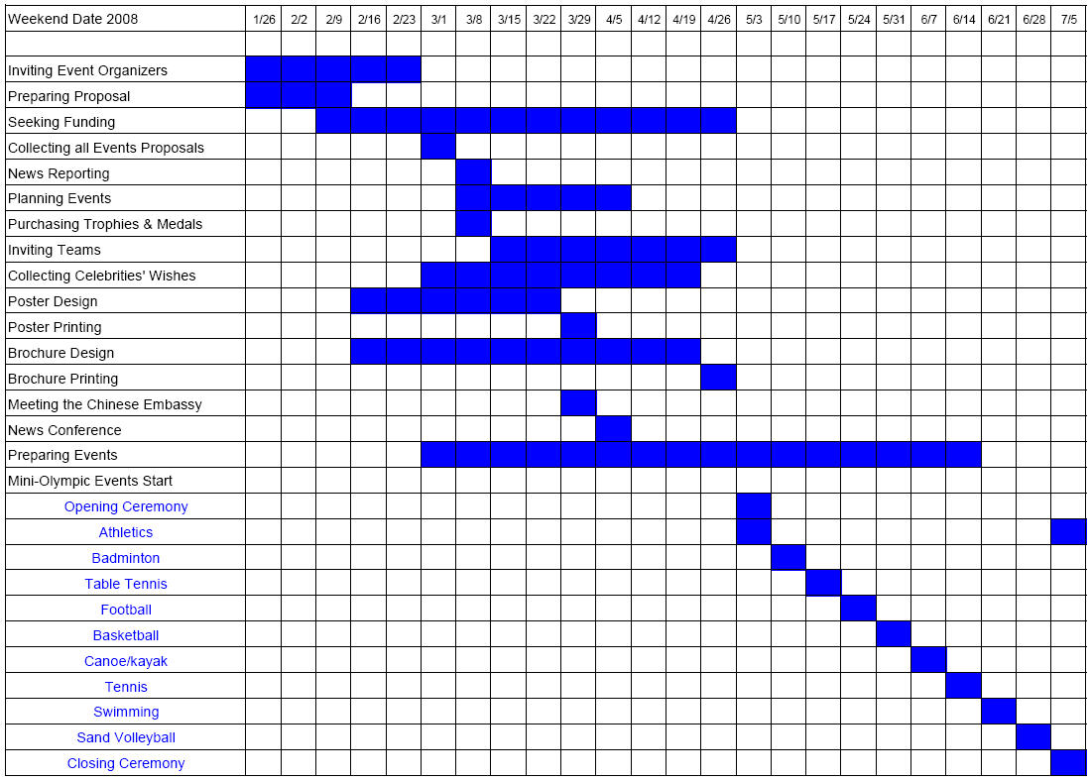
2.10 参与人数：
26,000

2.11 活动预算：
$155,000（美元）

